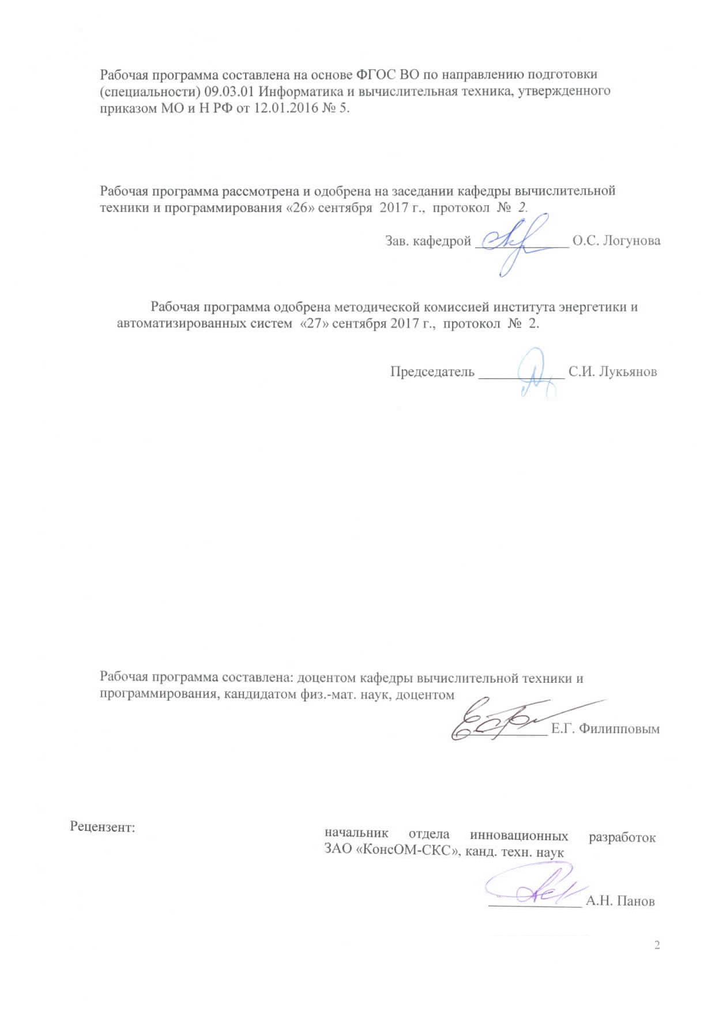
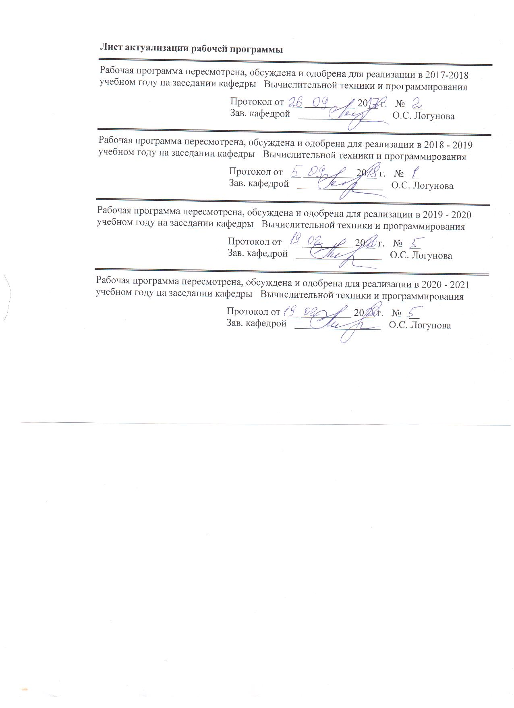
1. Цели освоения дисциплины

Учебная дисциплина «Математика» реализует требования федерального государственного образовательного стандарта высшего профессионального образования по направлению подготовки 09.03.01 «Информатика и вычислительная техника».

Цель дисциплины – ознакомить обучаемых с основными понятиями и методами математики, создать теоретическую и практическую базу подготовки специалистов к деятельности, связанной с проектированием, разработкой и применением электронной аппаратуры для обеспечения безопасности автоматизированных систем.

2. Место дисциплины в структуре образовательной программы подготовки бакалавра

Дисциплина Б1.Б.09. «Математика» входит в базовую часть блока 1 образовательной программы бакалавриата по направлению 09.03.01 «Информатика и вычислительная техника».

Для успешного усвоения данной дисциплины необходимо, чтобы обучаемый владел знаниями, умениями и навыками, сформированными в процессе изучения математики в средней школе.

Знания, полученные обучаемыми по дисциплине «Математика», непосредственно используются при изучении дисциплин базового цикла: «Физика»; «Математическая логика»; «Численные методы».

Учебная дисциплина «Математика» составит основу и для циклов дисциплин специализаций.

3. Компетенции обучающегося, формируемые в результате освоения дисциплины и планируемые результаты обучения

В результате освоения дисциплины «Математика» обучающийся должен обладать следующими компетенциями:
Структурный элемент  компетенции | Планируемые результаты обучения
ДПК-1 – Обладает способностью использовать основные законы естественнонаучных дисциплин в профессиональной деятельности, применять методы математического анализа и моделирования, теоретического и экспериментального исследования
Знать | – основные понятия и методы математического анализа: теории пределов и непрерывных функций, дифференциального и интегрального исчисления функций одной и нескольких переменных, теории обыкновенных дифференциальных уравнений и систем дифференциальных уравнений
Уметь | – решать типовые задачи по изучаемым теоретически разделам математики;  – применять методы математического анализа для исследования функций одной и двух переменных, сходимости несобственных интегралов, числовых и степенных рядов;  – обсуждать способы эффективного решения задач, распознавать эффективные результаты от неэффективных.
Владеть | – практическими навыками использования математических понятий и методов (изучаемых разделов математики) при решении прикладных задач;  - – навыками обобщения результатов решения задач.

4 Структура и содержание дисциплины
Общая трудоемкость дисциплины составляет 12 зачетных единиц 432 акад. часа:
контактная работа – 41,7 акад. часов:
аудиторная – 34 акад. часов;
внеаудиторная – 25,7 акад. часов;
самостоятельная работа – 369 акад. часов;
подготовка к экзамену – 21,3 акад. часа
Раздел/ тема  дисциплины | Курс | Аудиторная  контактная  работа  (в акад. часах) |  |  | Самостоятельная работа (акад. ч) | Вид самостоятельной  работы | Форма текущего контроля успеваемости и  промежуточной аттестации | Код и структурный  элемент  компетенции
Раздел/ тема  дисциплины | Курс | лекции | лаборат.  занятия | практич. занятия
Раздел 1. Введение в математический анализ
1.1. Математический пакет MATLAB как инструмент решения математических задач |  |  |  |  | 36
1.2. Предел последовательности. Предел и непрерывность функции одной переменной (ФОП). Вычисление пределов в пакете MATLAB | 1 | 2 |  | 1 | 36 | - подготовка к практическим занятиям,  - самостоятельная работа с литературой – конспект «Методы вычисления пределов пределы»,  - выполнение ИДЗ №1 «Предел и непрерывность» | - консультации по решению ИДЗ №1,  - защита ИДЗ № 1. "Предел и непрерывность" | ДПК-1 – зув
1.3. Дифференциальное исчисление ФОП. Дифференцирование и построение графиков функций одной переменной в пакете MATLAB | 1 | 2 |  | 2 | 36 | - подготовка к практическим занятиям,  - самостоятельная работа с литературой – конспект «Задачи, приводящие к понятию производной»,  - выполнение ИДЗ №2 «Производная и её применение» | - консультации по решению ИДЗ №2,  - защита ИДЗ № 2. «Производная и её применение» | ДПК-1 – зув
Итого по разделу | 1 | 4 |  | 3 | 108 |  | зачет
Раздел 2. Интегральное исчисление функции одной переменной
2.1. Первообразная и неопределённый интеграл. Основные методы интегрирования. Вычисление неопределённых интегралов в пакете MATLAB | 1 | 2 |  | 2 | 36 | - подготовка к практическим занятиям,  - составление учебной карты «Методы интегрирования» | - «Неопределённый интеграл»,  - консультации по решению ИДЗ №3 | ДПК-1 – зув
2.2. Определенный интеграл. Задачи, приводящие к понятию определенного интеграла. Формула Ньютона-Лейбница. Замена переменной и интегрирование по частям. Вычисление определённых интегралов в пакете MATLAB | 1 | 2 |  | 2 | 36 | - подготовка к практическим занятиям,  - выполнение ИДЗ №3 «Определенный интеграл и его приложения»,  - составление учебной карты «Приложения определенного интеграла» | - «Определённый интеграл»,  - защита ИДЗ № 3 «Определенный интеграл и его приложения» | ДПК-1 – зув
Итого по разделу | 1 | 4 |  | 4 | 72 |  | ИДЗ №3
Раздел 3. Линейная и векторная алгебра
3.1. Линейная алгебра: Матрицы и действия над ними. Определители матриц, ранг матрицы, обратная матрица. Методы решения систем линейных алгебраических уравнений. Комплексные числа. Операции с матрицами и решение систем линейных уравнений в в пакете MATLAB. | 1 | 2 |  | 1 | 38 | - подготовка к практическим занятиям,  - самостоятельное изучение литературы – составление конспекта «Доказательство свойств определителя»,  - выполнение ИДЗ №4 «Линейная и векторная алгебра» | - консультации по решению ИДЗ №4 | ДПК-1 – зув
Итого по разделу |  | 14 |  | 1 | 38 |  | ИДЗ №4
Итого за 1 курс |  | 10 |  | 8 | 218 |  | экзамен
Раздел 4. Функции нескольких переменных
4.1. Функции нескольких переменных: область определения, предел, непрерывность. Частные производные и полный дифференциал. Производная по направлению и градиент. Дифференцирование и построение графиков ФНП в пакете MATLAB | 2 | 2 |  | 1 | 38 | - подготовка к практическим занятиям,  - выполнение ИДЗ №6 «ФНП и её приложения» | - консультации по решению ИДЗ №5 | ДПК-1 – зув
4.2. Частные производные и дифференциалы высших порядков. Экстремумы ФНП. Условный экстремум. Нахождение экстремумов ФНП в пакете MATLAB | 2 | 4 |  | 1 | 38 | - подготовка к практическим занятиям,  - выполнение ИДЗ №6 «ФНП и её приложения» | - защита ИДЗ №5 «ФНП и её приложения» | ДПК-1 – зув
Итого по разделу |  | 6 |  | 2 | 76 |  | ИДЗ №5
Раздел 5. Обыкновенные дифференциальные уравнения (ОДУ)
5.1. Обыкновенные дифференциальные уравнения первого порядка. Типы и методы решения ДУ первого порядка. Решение ДУ первого порядка в пакете MATLAB | 2 | 2 |  | 2 | 38 | - подготовка к практическим занятиям,  - выполнение ИДЗ №8 «Дифференциальные уравнения» | ИДЗ №6 | ДПК-1 – зув
5.2. Обыкновенные дифференциальные уравнения высших порядков. Типы и методы сведения ДУ высших порядков к ДУ первого порядка. Линейные дифференциальные уравнения n-го порядка. Решение дифференциальных уравнений высших порядков в пакете MATLAB | 2 | 2 |  | 2 | 38 | - подготовка к практическим занятиям,  - выполнение ИДЗ №8 «Дифференциальные уравнения» | - защита ИДЗ №6 «Дифференциальные уравнения» | ДПК-1 – зув
Итого по разделу |  | 4 |  | 4 | 76
Итого за 2 курс |  | 10 |  | 6 | 152 |  | экзамен
Итого по дисциплине |  | 20 |  | 14 | 369 |  | 2 экзамена

4.2 Практические занятия в математическом пакете MATLAB (на каждом втором практическом занятии вычислениям в пакете MATLAB по соответствующей теме уделяется 0,5 часа)

1. Вычисление пределов функций в пакете MATLAB. Функция lim.

Пример. Вычислить предел $\underset{x→0}{\text{lim}}\frac{\text{sin}(x^{2})(1−\text{cos}2x)}{{\text{ln}}^{3}(1+x)}$.

2. Дифференцирование в пакете MATLAB. Функция diff.

Примеры. а) Найти производную функции $у={\text{cos}}^{2}(e^{x}−x+1)$порядков от первого до третьего.

б) Найти приближённое значение $\sqrt[3]{5,{\text{02}}^{2}+3}$ с помощью дифференциала и проверить результат в пакете MATLAB.

3. Построение графиков функций одной переменной в пакете MATLAB. Функция plot(x,y).

Пример. Построить график функции $у=\frac{−4х^{3}+5x}{х^{2}−4}$.

4. Вычисление неопределённых и определённых интегралов в пакете MATLAB. Функции cumtrapz, quad, int.

Пример. а) Вычислить $\int{\frac{2+x^{3}\text{dx}}{(1+x^{2})^{3}}}$. б) Вычислить $\int_{1}^{2}{\frac{3+\text{xdx}}{(1+4x^{2})^{2}}}$. в) Вычислить $\int_{0}^{∞}{\frac{1−x^{3}\text{dx}}{(1+2x^{2})^{3}}}$.

5. Действия с матрицами, решение систем линейных алгебраических уравнений, действия с векторами в пакете MATLAB. Функции detM , invM.

Примеры. а) Вычислить матрицу ${\text{AB}}^{T}+3C^{−1}$ для данных матриц $A,B,C\text{.}$

б) Найти решение системы вида $\text{AХ}=В$методами матричного исчисления и Крамера.

в) Найти решение системы вида $\text{AХ}=В$методом Гаусса.

г) Решение систем линейных уравнений с помощью функции solve().

6. Векторная алгебра в пакете MATLAB.

Пример. Найти скалярное, векторное и смешанное произведение векторов $\vec{a}\vec{b},\vec{a}×\vec{b},(\vec{a}×\vec{b})\vec{c}$

7. Вычисления с комплексными числами в пакете MATLAB.

Пример. Выполнить действия с комплексными числами: $(3+4i)^{5}(2−5i)^{−4}$

8. Кривые в полярной системе координат в пакете MATLAB. Функция polar(θ,r).

Пример. Построить в полярной системе координат кривую $r=1+{\text{sin}}^{3}θ$

9. Построение кривых и поверхностей второго порядка в пакете MATLAB.

Примеры а) Построить кривую $2x^{2}+3\text{xу}−4у^{2}+5x−3y+4=0$.

б) Построить поверхность $x^{2}+3у^{2}−2z^{2}+4\text{xу}+6\text{xz}−\text{yz}+4x−3y+5z−9=0$.

10. Дифференцирование функций нескольких переменных, построение графиков функций нескольких переменных в пакете MATLAB. Функция plot(x,y,z).

Примеры. а) Найти частные производные функции $z=(\text{cos}3x+4y)\text{tg}(5x−6y)$.

б) Найти экстремумы функции $z=2x^{2}+5\text{хy}+4y^{2}+6x−5y+1$и построить её график

11. Вычисление кратных интегралов в пакете MATLAB.

Примеры. а) Найти двукратный интеграл: $\int_{1}^{3}{\text{dx}\int_{x}^{x^{2}}{(x+2y)}}\text{dy}$.

а) Найти трехкратный интеграл: $\int_{1}^{2}{\text{dx}\int_{x}^{4−x}{\text{dy}}\int_{z}^{z^{2}}{(x+2y+3z)}}\text{dz}$.

12. Численные методы решения дифференциальных уравнений в пакете MATLAB. Функции ode.

Пример. Решить задачу Коши для уравнения $y^{'}=−\text{10}\text{yt} , y(0\text{.}\text{01})=0\text{.}\text{05}$.

13. Вычисление сумм числовых рядов в пакете MATLAB.

Пример. Вычислить сумму ряда $\sum_{n=1}^{∞}{\frac{1}{n^{2}}}$ .

14. Разложение функций в ряды Тейлора в в пакете MATLAB.

Пример. Найти разложение в ряд Тейлора функции $\sqrt[3]{1+5х^{2}}$ в окрестности 0.

15. Разложение функций в ряды Фурье в в пакете MATLAB.

Пример. Найти разложение в ряд Фурье функции $х^{2}+х$ на отрезке [-1,1].

5 Образовательные и информационные технологии

1. Традиционные образовательные технологии. Организация образовательного процесса, предполагает прямую трансляцию знаний от преподавателя к студенту (преимущественно на основе объяснительно-иллюстративных методов обучения). Учебная деятельность студента носит в таких условиях, как правило, репродуктивный характер.

Формы учебных занятий:

– информационная лекция – последовательное изложение материала в дисциплинарной логике, осуществляемое преимущественно вербальными средствами.

– практическое занятие, посвященное освоению конкретных умений и навыков по предложенному алгоритму.
В ходе проведения практических занятий (в интерактивной форме), а также в процессе самостоятельной работы студентов предусматривается использование средств ИКТ и пакетов прикладных программ при выполнении индивидуальных заданий и самоподготовки, в частности, математического пакета MATLAB.
2. Технологии проблемного обучения. Организация образовательного процесса предполагает постановку проблемных вопросов, создание учебных проблемных ситуаций для стимулирования активной познавательной деятельности студентов.
Формы учебных занятий:
– проблемная лекция – изложение материала, предполагающее постановку проблемных и дискуссионных вопросов, освещение различных научных подходов, авторские комментарии, связанные с различными моделями интерпретации изучаемого материала.
– лекция «вдвоем» (бинарная лекция) – изложение материала в форме диалогического общения двух студентов (заранее подготовившихся) или студента и преподавателя (например, реконструкция диалога исторических личностей – свидетелей открытия какого-либо научного факта; «ученого» и «практика» и т.д.).
– практическое занятие в форме практикума – организация учебной работы, направленная на решение комплексной учебно-познавательной задачи, требующей от студента применения как научно-теоретических знаний, так и практических навыков.
– самостоятельная работа (с консультациями преподавателя) на основе кейс-метода – обучение в контексте моделируемой ситуации, воспроизводящей реальные условия научной, производственной. Обучающиеся должны проанализировать ситуацию, разобраться в сути проблем, предложить возможные решения и выбрать лучшее из них. Кейсы базируются на реальном фактическом материале или же приближены к реальной ситуации.

3. Информационно-коммуникационные образовательные технологии. Организация образовательного процесса с применением специализированных программных сред и технических средств работы с информацией (информационную среду университета МООДУС MOODLE).

6 Учебно-методическое обеспечение самостоятельной работы обучающихся

По дисциплине «Математика» предусмотрена аудиторная и внеаудиторная самостоятельная работа обучающихся.
ИДЗ №1. Предел и неприрывность.

Вариант 0.

- Найдите пределы функций:
а) $\underset{x→∞}{\text{lim}}\frac{x(x^{2}+2x−1)}{x−1}$,
б) $\underset{x→2}{\text{lim}}\frac{(x−2)(x^{2}+2x+2)}{x^{2}−5x+6}$,
в) $\underset{x→2}{\text{lim}}\frac{4−2x}{\sqrt{5x−6}−2}$,
г) $\underset{x→−1}{\text{lim}}\frac{(x+1)^{2}}{\text{tg}(1+x)}$,
д) $\underset{x→∞}{\text{lim}}{\left(\frac{5x−1}{5x+6}\right)}^{8+\text{15}x}$.
- Исследуйте функцию на непрерывность, выясните характер точек разрыва, сделайте чертеж графика функции
а) $f(x)=\frac{1}{1+4^{\frac{1}{x}}}$, б)$f(x)=\begin{aligned}\left\{−\frac{1}{x−1}, x<1, | \right.\left\{(x−1)^{2}, 1≤x≤3, | \right.\end{aligned}$
Рекомендуется полученные результаты проверить в пакете MATLAB.

ИДЗ №2. Производная и ее применение
Вариант 0.

1. Найти производные следующих функций
а)$y=2\sqrt[3]{4x+5}+x^{5}\text{ln}(2x+1)$ б)$y=e^{\text{tg}3x}+{\text{cos}}^{2}4x$ в)$y=\frac{2^{\sqrt{x}}+x^{2}}{\text{arctg}5x}$
г) $y=\frac{1}{\sqrt{\text{sin}2x}}−5{\text{log}}_{2}^{3}(4x)$ д) $\begin{aligned}\left\{x=2t^{2}−\text{cos}2t | \right.\end{aligned}$ е) $x^{4}+y^{4}−3x=0\text{.}$

2. Составить уравнение касательной к графику функции $y=x^{4}−2x^{2}$ в точке графика с абсциссой $x_{0}=0\text{.}5$.
3. Найти $\frac{\text{dy}}{\text{dx}}$ и $\frac{d^{2}y}{{\text{dx}}^{2}}$ следующих функций
а) $y=x^{3}⋅\text{ln}(2x+1)$ б)$\begin{aligned}\left\{y=t−4t^{2} | \right.\end{aligned}$
4. Вычислить предел по правилу Лопиталя $\underset{x→0}{\text{lim}} \frac{2^{3x}−3^{2x}}{x+\text{arcsin}x^{3}} \text{.}$
5. Найти промежутки монотонности и экстремумы функции $y=−0,5x^{4}+2x^{3}$
6. Исследовать функцию и построить график $y=(3−x)⋅e^{x−2}$
Рекомендуется полученные результаты проверить в пакете MATLAB.

ИДЗ №3. Определенный интеграл и его приложения

Вариант 0.

1. Вычислите неопределенные интегралы
а) $\int{{\left(x^{2}+1\right)}^{2}\text{dx}}$, б) $\int{\frac{1}{x\text{ln}x}\text{dx}}$, в) $\int{\left(5−x\right)⋅e^{x}\text{dx}}$, г) $\int{\frac{5−4x}{\left(x+1\right)\left(x−2\right)}\text{dx}}$.
2. Вычислите определенные интегралы
а) $\int_{\frac{1}{2}}^{1}{\frac{\text{dx}}{x^{3}}}$, б) $\int_{0}^{5}{\frac{\text{xdx}}{\sqrt{1+3x}}}$, в) $\int_{0}^{1}{\text{arctgxdx}}$, г) $\int_{0}^{3}{\sqrt{9−x^{2}}}\text{dx}$.
3. Вычислите площадь фигуры, ограниченной линией $y={\left(e^{x}+e^{−x}\right)}/2$, прямыми $x=−1$, $x=1$ и осью абсцисс.
4. Вычислить несобственный интеграл или установить его расходимость:
а) $\int_{0}^{∞}{x^{3}e^{−x^{4}}\text{dx}}$; б) $\int_{2}^{4}{\frac{\text{dx}}{\sqrt[3]{{\left(4−x\right)}^{2}}}}$.
Рекомендуется полученные результаты проверить в пакете MATLAB.

ИДЗ №4. Линейная алгебра

Вариант 0.

1. Найдите произведение матриц

а)$\left(\begin{matrix}3 & 0 & −4 \\ 5 & 7 & 9 \\ −2 & 1 & 6\end{matrix}\right)⋅\left(\begin{matrix}0 & 0 & 1 \\ 0 & 4 & 0 \\ 1 & 0 & 0\end{matrix}\right)$,
б) $\left(\begin{matrix}2 & 4 & −1 \\ 0 & 3 & 7 \\ 0 & 0 & −2\end{matrix}\right)⋅\left(\begin{matrix}1 & 1 & −1 \\ 2 & −2 & 0 \\ 1 & 1 & −2\end{matrix}\right)$
в) $\left(\begin{matrix}2 & −1 \\ 0 & 3\end{matrix}\right)⋅\left(\begin{matrix}2 & 3 & 4 \\ 1 & −1 & 1\end{matrix}\right)$.

2. Вычислите определители
а) $\left|\begin{matrix}4 & −1 & 0 \\ 0 & 7 & 2 \\ 0 & 0 & 3\end{matrix}\right|$, б) $\left|\begin{matrix}1 & 1 & 1 \\ 1 & 2 & 5 \\ 1 & 4 & \text{25}\end{matrix}\right|$, в) $\left|\begin{matrix}2 & −4 & 3 \\ 5 & \text{10} & −1 \\ 0 & 4 & 7\end{matrix}\right|$, г) $\left|\begin{matrix}\text{11} & 3 & 6 \\ 1 & 4 & 6 \\ −2 & −7 & 2\end{matrix}\right|$.

3. Дана матрица $A=\left(\begin{matrix}3 & 7 & −2 & 5 \\ 0 & 1 & 4 & 2 \\ 1 & 0 & 2 & −4 \\ 0 & 0 & 5 & 1\end{matrix}\right)$. Найдите
а) $A_{\text{12}}$, б) $A_{\text{24}}$, в) $\text{det}A$.

4. Найдите обратные для матриц
а) $\left(\begin{matrix}2 & 7 \\ 5 & 0\end{matrix}\right)$ б) $\left(\begin{matrix}1 & −4 \\ 3 & 2\end{matrix}\right)$ в) $\left(\begin{matrix}1 & 0 & 0 \\ 2 & 5 & −1 \\ 4 & 7 & 1\end{matrix}\right)$.

5. Решите систему: а) матричным способом; б) по формулам Крамера.
$$\left\{\begin{matrix}x & + & 3y & + & 2z & & −7, \\ 3x & + & 2y & + & 5z & & 6, \\ 4x & + & 3y & + & z & & 1\text{.}\end{matrix}\right.$$
6. Решите системы методом Гаусса, указывая в каждом случае ранги матриц $А$ и $\left(А|B\right)$. В однородных системах выпишите фундаментальную систему решений там, где она есть.
а) $\left\{\begin{matrix}2x & + & 4y & + & 3z & & 5, \\ −x & & & + & 2z & & −3, \\ 6x & + & 5y & + & z & & \text{21}\text{.}\end{matrix}\right.$ б) $\left\{\begin{matrix}3x & + & 7y & − & 3z & & \text{14}, \\ x & + & 3y & + & 4z & & 2, \\ 2x & + & 8y & + & \text{23}z & & −4\text{.}\end{matrix}\right.$

в) $\left\{\begin{matrix}3x_{1} & +5x_{2} & +6x_{3} & −4x_{4}= & 0, \\ 4x_{1} & +7x_{2} & +\text{10}x_{3} & −7x_{4}= & 0, \\ 2x_{1} & +3x_{2} & 2x_{3} & −x_{4}= & 0, \\ x_{1} & +2x_{2} & +4x_{3} & −3x_{4}= & 0, \\ x_{1} & & −8x_{3} & +7x_{4}= & 0\text{.}\end{matrix}\right.$
Рекомендуется полученные результаты проверить в пакете MATLAB.

ИДЗ №5. Функция нескольких переменных и её приложения

Вариант 0.

1. Найти и построить область определения функции $z=\text{arcsin}(5x+y+2)$.
2. Решить задания:
а) Найти полный дифференциал функции $u=(2x+3y)^{2z}$.
б) Показать, что функция $z=x\text{ln}y$ удовлетворяет уравнению $\frac{∂^{2}z}{∂x∂y}+\frac{y}{x}\frac{∂^{2}z}{∂y^{2}}=0$.
в) Найти производные $\frac{∂z}{∂x}$, $\frac{∂z}{∂y}$ сложной функции: $z=\frac{u^{2}}{v}$, где $u=\sqrt{x}+2y$, $v=\text{xy}$.
3. Решить задания:
а) Дана функция $z=x^{2}−\text{xy}+2y^{2}+3x+2y+1$, вектор $\vec{l}=2\vec{i}+\vec{j}$ и точка A(1;2). Найти $\frac{∂z}{∂l}|_{A}$, $\text{grad} z(A)$.
б) Составить уравнение касательной плоскости и нормали к поверхности $x^{2}+2y^{2}=z^{2}$ в точке $A\left(1; 1; \sqrt{3}\right)$. Построить поверхность.
4. Исследовать на экстремум функцию двух независимых переменных $z=−\frac{1}{2}x^{2}+8\text{xy}−y^{3}−\text{14}x−\text{12}y$.
Рекомендуется полученные результаты проверить в пакете MATLAB.

ИДЗ №6. Дифференциальные уравнения
Вариант 0.
Определить тип уравнения и найти общее (частное) решение дифференциального уравнения 1 – го порядка:
1. $x⋅\sqrt{1+y^{2}}+y⋅y^{'}⋅\sqrt{2+x^{2}}=0$.
2. $y^{'}=3x+y−2; y(0)=2$.
3. $x y^{'}=y+x⋅{\text{cos}}^{2}\frac{y}{x}$.
4. $2 (x y^{'}+y)=x⋅y^{2}; y(1)=2$.
5. $(2x−1−\frac{1}{x^{2}}) \text{dx}+( \frac{1}{x}−2y) \text{dy}=0$.
Решить дифференциальные уравнения высших порядков:
6. $x y^{'''}+y^{''}=x+1$
7. $2y⋅y^{''}=(y^{'})^{2}−1; y(0)=\frac{1}{2}; y^{'}(0)=\sqrt{2}$.
8. ${y^{'''}+\text{14 \{}y}^{''}+\text{49 \{}y{}^{'}=0\text{.}$

9. $y^{''}−y^{'}=\frac{e^{−x}}{2+e^{−x}}$.
Рекомендуется полученные результаты проверить в пакете MATLAB.

7. Оценочные средства для проведения промежуточной аттестации

а) Планируемые результаты обучения и оценочные средства для проведения промежуточной аттестации:
Структурный элемент  компетенции | Планируемые результаты обучения | Оценочные средства
ДПК-1 - использование основных законов естественнонаучных дисциплин в профессиональной деятельности, применение методов математического анализа и моделирования, теоретического и экспериментального исследования
Знать | – основные понятия и методы математического анализа: теории пределов и непрерывных функций, дифференциального и интегрального исчисления функций одной и нескольких переменных, теории обыкновенных дифференциальных уравнений и систем дифференциальных уравнений | 1. Формулировки основных теорем (свойств, признаков изучаемых понятий, необходимые и достаточные условия) в изучаемых разделах курса.  2. Методы раскрытия неопределенностей, выяснения непрерывности функции одной переменной.  3. Алгоритм приближенного вычисления функции с помощью дифференциала; написания уравнения касательной прямой (плоскости).  4. Алгоритм полного исследования функции.  5. Методы выяснения классов интегрируемых функций, а также методы непосредственного интегрирования и интегрирования основных классов функций.  6. Способы выяснения сходимости несобственных интегралов.  7. Общую схему построения кратных интегралов и сведения их к повторным.  8. Способы нахождения погрешности в приближенных вычислениях определенных интегралов.
Уметь | – решать типовые задачи по изучаемым теоретически разделам математики;  – применять методы математического анализа для исследования функций одной и двух переменных, сходимости несобственных интегралов, числовых и степенных рядов;  – обсуждать способы эффективного решения задач, распознавать эффективные результаты от неэффективных | Примерные практические задания и задачи  Задание 1. Найдите точки разрыва функции $y=\frac{1}{9−x^{2}}\text{.}$  Задание 2. Вычислите приближенно y = при x = 1,03.  Задание 3. Вычислите предел по правилу Лопиталя .  Задание 4. Сформулируйте необходимое условие экстремума функции одной переменной.  Задание 5. Исследовать функцию и построить её график: $y=2+\frac{\text{12}}{x^{2}−4}$.  Задание 6. Каков геометрический смысл определенного интеграла от данной функции в данном интервале в декартовой системе координат?  Задание 7. Укажите верное утверждение о функции двух переменных:  а). градиент перпендикулярен касательной плоскости;  б). градиент является производной по направлению;  в). градиент является касательной к линии уровня;  г). градиент определяет направление максимальной скорости изменения функции.  Задание 8. Укажите ЛОЖНОЕ утверждение о функции двух переменных:  а) непрерывная функция всегда дифференцируема;  б) функция, имеющая предел в точке М, может быть разрывна в этой точке;  в) у дифференцируемой функции существуют частные производные;  г) из непрерывности частных производных в точке М следует дифференцируемость функции в этой точке.
Владеть | – практическими навыками использования математических понятий и методов (изучаемых разделов математики) при решении прикладных задач;  - –навыками обобщения результатов решения. | Примерные практические задания  Задание 1. Поразмышляйте:  1) Верно ли, что сумма, разность и произведение двух четных функций есть четная функция?  2) Какой, в смысле четности, будет функция, равная произведению (сумме) двух нечетных функций?  3) Существуют ли функции, обратные самим себе (при доказательстве вспомните предложение о графиках обратных функций)?  4) Может ли четная функция быть строго монотонной?  Задание 2. Систематизируйте и обобщите все ключевые понятия и приемы решения типовых задач по теме «Производная» и «Применение производной при исследовании функций». Результат оформите в виде таблицы.  Задание 3. Напишите мини-реферат на тему «Я научу вас решать задачи по теме…».  Примерный список тем:  1) Действия над комплексными числами в разной форме.  2) Вычисление пределов функции одной переменной.  3) Решение задач на исследование непрерывности функции и характеристике точек её разрыва и т.д.

б) Порядок проведения промежуточной аттестации, показатели и критерии оценивания:

Промежуточная аттестация по дисциплине «Математика» включает теоретические вопросы, позволяющие оценить уровень усвоения обучающимися знаний, и практические задания, выявляющие степень сформированности умений и владений, проводится в форме экзамена (1 и 2 семестры).
Экзамен по данной дисциплине проводится в устной форме по экзаменационным билетам, каждый из которых включает два теоретических вопроса и два практических задания.
Показатели и критерии оценивания экзамена:
– на оценку «отлично» – студент должен показать высокий уровень сформированности компетенции ОПК-2: знания не только на уровне воспроизведения и объяснения информации, но и интеллектуальные навыки (умения) решения проблем и задач, нахождения уникальных ответов к проблемам, оценки и вынесения критических суждений;
– на оценку «хорошо» – обучающийся демонстрирует средний уровень сформированности компетенции ОПК-2: основные знания, умения освоены, но допускаются незначительные ошибки, неточности, затруднения при аналитических операциях, переносе знаний и умений на новые, нестандартные ситуации.
– на оценку «удовлетворительно» – обучающийся демонстрирует пороговый уровень сформированности компетенции ОПК-2: в ходе контрольных мероприятий допускаются ошибки, проявляется отсутствие отдельных знаний, умений, навыков, обучающийся испытывает значительные затруднения при оперировании знаниями и умениями при их переносе на новые ситуации.
– на оценку «неудовлетворительно» – обучающийся демонстрирует знания не более 20% теоретического материала, допускает существенные ошибки, не может показать интеллектуальные навыки решения простых задач или не может показать знания даже на уровне воспроизведения и объяснения информации.

8. Учебно-методическое и информационное обеспечение дисциплины (модуля)
а) Основная литература:
      - Шипачев, В.С. Высшая математика [Электронный ресурс] : учебник / В.С. Шипачев. – М. : ИНФРА-М, 2017. – 479 с. – (Высшее образование). – Режим доступа: http://znanium.com/catalog/product/469720 . – Загл. с экрана.
б) Дополнительная литература:
      - Плохотников, К. Э. Базовые разделы математики для бакалавров в среде MATLAB [Электронный ресурс] / К. Э. Плохотников. – М.: Инфра-М; Вузовский Учебник; Znanium.com, 2014. - 571 с. – Режим доступа: http://znanium.com/catalog/product/496199 – Загл. с экрана. ISBN 978-5-16-102366-2.
      - Математический анализ. Теория и практика [Электронный ресурс]: Учебное пособие / Шипачев В.С., – 3-е изд. – М.: НИЦ ИНФРА-М, 2015. – 351 с. – (Высшее образование). (переплёт). – Режим доступа:
http://znanium.com/catalog.php?item=tbk&code=61&page=1#none. – Загл. с экрана. ISBN 978-5-16-010073-9.

в) Методические указания:
- Пузанкова, Е.А. Введение в математический анализ: Учебное пособие [Электронный ресурс] / Е.А. Пузанкова, Н.А. Квасова – М.: ФГУП НТЦ «Информрегистр», 2016. – № 0321601528.
- Бондаренко, Т.А. Интегральное исчисление функции одной переменной: Учебное пособие [Электронный ресурс] / Бондаренко Т.А. – М.: ФГУП НТЦ «Информрегистр», 2017. – № 0321703516. Объём 3,36 Мб.
- Вахрушева, И.А. Сборник индивидуальных заданий по математике. Часть 3: Учебное пособие [Электронный ресурс] / И.А. Вахрушева, И.В.Максименко. – М.: ФГУП НТЦ «Информрегистр», 2018. – № 0321801321. Объём 1,45 Мб.

г) Программное обеспечение и Интернет-ресурсы:
Программное обеспечение: лицензионное программное обеспечение: операционная система; офисные программы; математические пакет, статистические пакеты, установленные на каждом персональном компьютере вычислительного центра ФГБОУ ВПО «МГТУ».
Перечень лицензионного программного обеспечения по ссылке:
http://sps.vuz.magtu.ru/Shared%20Documents/Forms/AllItems.aspx?RootFolder=%2FShared%20Documents%2F%D0%9F%D0%BE%D0%B4%D0%B3%D0%BE%D1%82%D0%BE%D0%B2%D0%BA%D0%B0%20%D0%BA%20%D0%B0%D0%BA%D0%BA%D1%80%D0%B5%D0%B4%D0%B8%D1%82%D0%B0%D1%86%D0%B8%D0%B8%202020%2F%D0%A1%D0%B0%D0%BC%D0%BE%D0%BE%D0%B1%D1%81%D0%BB%D0%B5%D0%B4%D0%BE%D0%B2%D0%B0%D0%BD%D0%B8%D0%B5%202019%D0%B3%2F%D0%9B%D0%B8%D1%86%D0%B5%D0%BD%D0%B7%D0%B8%D0%BE%D0%BD%D0%BD%D0%BE%D0%B5%20%D0%9F%D0%9E&InitialTabId=Ribbon.Document&VisibilityContext=WSSTabPersistence

Официальные сайты промышленных предприятий и организаций: http://www.mmk.ru, http://www.creditural.ru, http://www.magtu.ru, http://www.gks.ru и т.п.; разработчиков программных продуктов: http://www.statsoft.ru, http://www.microsoft.com, http://www.ptc.com и т.п; сайты лабораторий компьютерной графики http://graphics.cs.msu.ru , http://cgm.graphicon.ru.

9 Материально-техническое обеспечение дисциплины (модуля)
Материально-техническое обеспечение дисциплины включает:
Тип и название аудитории | Оснащение аудитории
Лекционная аудитория | Мультимедийные средства хранения, передачи и представления информации
Компьютерный класс | Персональные компьютеры с пакетом Office, выходом в Интернет и с доступом в электронную информационно-образовательную среду университета
Аудитории для самостоятельной работы: компьютерные классы; читальные залы библиотеки | Все классы УИТ и АСУ с персональными компьютерами, выходом в Интернет и с доступом в электронную информационно-образовательную среду университета
Аудиторий для групповых и индивидуальных консультаций, текущего контроля и промежуточной аттестации | Ауд. 282 и классы УИТ и АСУ
Помещения для самостоятельной работы обучающихся, оснащенных компьютерной техникой с возможностью подключения к сети «Интернет» и наличием доступа в электронную информационно-образовательную среду организации | Классы УИТ и АСУ
Помещения для хранения и профилактического обслуживания учебного оборудования | Центр информационных технологий – ауд. 379

